涉执房地产处置司法评估报告

估价报告编号：内景通估字[2022]第0113号
估价项目名称：呼和浩特市回民区海拉尔西路草原明珠小区23号楼4层1单元403住宅房地产市场价值评估
估价委托人：天津市武清区人民法院
房地产估价机构：内蒙古景通房地产评估有限公司
注册房地产估价师：胡日庆（注册号：1519970014）
王 君（注册号：1520030093）
估价作业日期：2022年05月10日至2022年05月22日
估价报告出具日期：2022年05月22日

致估价委托人函
天津市武清区人民法院：
受贵院的委托，我公司对位于呼和浩特市回民区海拉尔西路草原明珠小区23号楼4层1单元403住宅房地产进行现场勘查、市场价格调查，对上述委估房地产的市场价值进行了评估。
一、估价目的：为人民法院确定财产处置参考价提供参考依据。
二、估价对象：
1、财产范围：李晓娜所有的位于呼和浩特市回民区海拉尔西路草原明珠小区23号楼4层1单元403住宅房屋所有权，包括房屋及应分摊的国有土地使用权价值，并包括与估价对象房地产不可分割的、满足其功能需要的上下水、暖、电、消防、安防等相关配套设施价值以及室内装修价值，不包括室内家具、电器等动产价值。
2、基本状况：根据委托方提供的天津市武清区人民法院委托书、不动产登记证明查询复印件、不动产统一登记平台查档表等资料，估价对象为呼和浩特市回民区海拉尔西路草原明珠小区23号楼4层1单元403住宅房地产，房屋所有权人为李晓娜；房屋坐落：呼和浩特市回民区海拉尔西路草原明珠小区23号楼4层1单元403；详见汇总表。
房屋状况明细表
房屋所有权人 | 房屋坐落 | 不动产权证号 | 建筑结构 | 规划用途 | 所在层/总层数 | 建筑面积（㎡）
李晓娜 | 呼和浩特市回民区海拉尔西路草原明珠小区23号楼4层1单元403 | 呼房权证回民区字第2011102177号 | 混合 | 住宅 | 4/6 | 75.31
三、价值时点：2022年05月10日。
四、价值类型：市场价值，市场价值是估价对象经适当营销后，由熟悉情况、谨慎行事且不受强迫的交易双方，以公平交易方式在价值时点自愿进行交易的金额。
五、估价方法：比较法、收益法。
六、估价结果：注册房地产估价师根据估价目的，遵循估价原则，遵照估价依据，履行必要的估价程序，综合分析影响房地产价值的各项因素，选用比较法、收益法对估价对象进行了分析、测算和判断，确定估价对象在满足全部假设和限制条件下于价值时点2022年05月10日的估价结果为人民币伍拾玖万肆仟肆佰贰拾贰元整（￥594,422元），折合建筑面积单价见明细表。
房地产评估结果汇总表 币种：人民币
项目及结果 |  | 估价对象
住宅房地产市场价值 | 建筑面积（㎡） | 75.31
住宅房地产市场价值 | 单价（元/㎡） | 7893
住宅房地产市场价值 | 总价（元） | 594,422
评估总值人民币大写金额：伍拾玖万肆仟肆佰贰拾贰元整
七、特别提示：
（1）本次估价不考虑估价对象存在的查封、抵押及其他优先受偿权对价值的影响。
（2）使用报告注意事项：本评估结论应在满足“估价假设和限制条件”及“价值类型”。

特发此函

法定代表人（签章）：

内蒙古景通房地产评估有限公司
2022年05月22日

目 录

致估价委托人函...……...........................................................................................................…….2
注册房地产估价师声明.….......................................................................................................…..5
估价假设和限制条件……………………. ..……............…..............................................……….6
估价结果报告…………………………...…...…............…...............................................………..9
一、估价委托人………………………………………………..............................................…….9
二、房地产估价机构………………..…………………………................................................….9
三、估价目的…………………………………………………..............................................….…9
四、估价对象………………………........……………………..............................................….....9
五、估价时点........................................……………………….............................................….....10
六、价值类型………………………………………………...................................................…...10
七、估价原则…………………………………..…………..……..................................................10
八、估价依据……………………………………..……..…..…...............................................….11
九、估价方法…………………..………………..………….…….................................................13
十、估价结果…………………………………………………................................................…..13
十一、注册房地产估价师…………………………………….….................................................13
十二、实地查勘期…………………………………………...................................................…...14
十三、估价作业日期…………………................…………...............................................……...14
附件……………………………….…………………..………..............................................….…15
附件1：委估房产位置示意图.......................................................................................................16
附件2：估价对象相关照片...........................................................................................................17
附件3：周围环境及景观照片；
附件4：天津市武清区人民法院评估委托书；
附件5：不动产登记证明查询复印件；
附件6：不动产统一登记平台查档表；
附件7：情况说明；
附件8：内蒙古景通房地产评估有限公司营业执照复印件；
附件9：内蒙古景通房地产评估有限公司资质证书复印件；
附件10：内蒙古景通房地产评估有限公司估价人员资质证书复印件。

注册房地产估价师声明

我们郑重声明：
1、注册房地产估价师在估价报告中对事实的说明是真实和准确的，没有虚假记载、误导性陈述和重大遗漏。
2、估价报告中的分析、意见和结论是注册房地产估价师独立、客观、公正的专业分析、意见和结论，但受到估价报告中已说明的估价假设和限制条件的限制。
3、注册房地产估价师与估价报告中的估价对象没有现实或潜在的利益，与估价委托人及估价利害关系人没有利害关系，也对估价对象、估价委托人及估价利害关系人没有偏见。
4、注册房地产估价师按照GB/T50291-2015号《房地产估价规范》、《房地产估价基本术语标准》（GB/T50899-2018）等技术规范的要求，进行估价工作，撰写估价报告。
5、我公司注册房地产估价师胡日庆、王君于2022年05月10日对本估价报告中的估价对象进行了实地查勘，但仅限于估价对象的外观和使用状况的查勘。注册房地产估价师不承担对估价对象建筑结构、质量进行调查的责任和其他被遮盖、未暴露及难以接触到部分进行检视的责任。同时对本估价报告中的估价对象所在区域内的房地产交易市场进行了市场调查。
6、没有外部专家和单位对估价报告提供专业帮助。
7、参加本次估价的估价师签名：
姓名 | 注册号 | 签 名
胡日庆 | 注册号：1519970014
王 君 | 注册号：1520030093

估价假设和限制条件
一、估价假设
(一)一般假设
1、估价委托人提供了估价对象的天津市武清区人民法院委托书、不动产登记证明查询复印件、不动产统一登记平台查档表等资料，本次估价基本信息以委托人提供的不动产登记证明查询复印件为准，我们未向政府有关部门进行核实，在无理由怀疑其合法性、真实性、准确性和完整性的情况下，假定估价委托人提供的资料合法、真实、准确、完整。
2、注册房地产估价师已对房屋安全、环境污染等影响估价对象价值的重大因素给予了关注，在无理由怀疑估价对象存在安全隐患且无相应的专业机构进行鉴定、检测的情况下，假定估价对象能正常安全使用。
3、注册房地产估价师未对房屋建筑面积进行专业测量，房屋建筑面积以估价委托人提供的不动产登记证明查询复印件中记载的为准。
4、对房地产市场的假设，估价对象在价值时点的房地产市场为公开、平等、自愿的交易市场，即能满足以下条件：
（1）适当营销，即估价对象以适当的方式在市场上进行了展示，展示的时间长度可能随着市场状况而变化，但足以使估价对象引起一定数量的潜在买者的注意；
（2）熟悉情况，即买方和卖方都了解估价对象并熟悉市场行情，买方不是盲目的购买，卖方不是盲目的出售；
（3）谨慎行事，即买方和卖方都是冷静、理性、谨慎的，没有感情用事；
（4）不受强迫，即买方和卖方都是出于自发需要进行估价对象交易的，买方不是急于购买（不是非买不可），卖方不是急于出售（不是非卖不可），同时买方不是被迫地从特定的卖方那里购买估价对象，卖方不是被迫地将估价对象卖给特定的买方；
（5）公平交易，即买方和卖方都是出于自己利益的需要进行估价对象交易的，没有诸如亲友之间、母子公司之间、业主与租户之间等特殊或特别的关系，不是关联交易；
5、估价对象是住宅房地产，故本次估价是以估价对象在其经济耐用年限内能够合法享用、分摊整体房地产的各项公共权益及各项配套设施为假设条件之一。
6、假设在价值时点估价对象所在区域房地产市场、建筑市场、建材市场价格水平稳定。
7、假定人民法院拍卖（或者变卖）财产之日的评估对象状况和房地产市场状况与实地查勘完成之日的状况相同。
（二）未定事项假设
未定事项假设是指对估价所必须的尚未明确或不够明确的土地用途、容积率、房屋建成年份等事项所做的合理的、最可能的假定。
本次评估无未定事项假设。
（三）背离事实假设
背离事实假设是指因估价目的的特殊需要、交易条件设定或约定，对估价对象状况所做的与估价对象在价值时点的状况不一致的合理假定。
本次估价无背离实事假设。
（四）不相一致假设
不相一致假设是指在估价对象的实际用途、房屋登记用途、土地登记用途、规划用途等用途之间不一致，或房屋权属证明、土地权属证明等权属证明上的权利人之间不一致，估价对象的名称不一致等情况下，对估价所依据的用途或权利人、名称等的合理假定。
本次估价无不相一致假设。
（五）依据不足假设
依据不足假设是指在估价委托人无法提供估价所必需的反映估价对象状况的资料以及注册房地产估价师进行了尽职调查仍然难以取得该资料的情况下，对缺少该资料的说明以及对相应的估价对象状况的合理假定。
- 委托方提供的材料中未能体现估价对象房屋的建成年代，本次估价房屋建成年代以实际调查为准，若有相关材料有效反映其建成年代，本估价结果应做相应调整。
- 本次评估由于疫情特殊原因，申请人、被申请人、法院均未到场，未能进入房屋内部进行查勘，经法院核实，房屋装修按照普通装修（一般装修）计算。由于装修的好坏会对房屋价值造成一定影响，从而影响到房屋的评估价值，故若有相关材料有效反映其装修情况，本估价结果应做调整。
（六）报告使用限制
1、本报告提供的估价结果是为人民法院确定财产处置参考价提供参考依据，按照既定目的提供给委托方使用，若改变估价目的使用本报告无效，由于未按照本报告估价目的使用报告所产生的一切责任由委托方自行承担。
2、本估价报告的全部或部分内容及参考资料均不应在任何公开发表的文件、通告或声明中引用，亦不得以其他任何方式公开发表。
3、本估价报告使用期限自估价报告出具之日起为壹年，即自2022年05月22日至2023年05月19日。若报告使用期限内，当地土地市场、房地产市场、房屋造价水平或估价对象状况发生重大变化，估价结果需做相应调整或委托估价机构重新估价。
4、本估价报告由内蒙古景通房地产评估有限公司负责解释。
二、有关说明
（一）本报告所载内容的文字或数字如存在表述不清或出现校对、打印错误，请报告使用人及时通知我公司予以澄清或更正，在此之前，请勿使用。
（二）数值计算中的说明：
本报告中的数据全部采用电算化连续计算得出，由于在报告中计算的数据均按四舍五入进行取整，因此，可能出现个别等式左右不完全相等的情况。但此种情况不影响计算结果及最终估价结果的客观准确性。
估价结果报告

一、估价委托人
名 称：天津市武清区人民法院
电 话：18522677191

二、房地产估价机构
估价机构：内蒙古景通房地产评估有限公司
统一社会信用代码：911501027012289485
法定代表人:胡日庆
房地产评估资质：贰级
证书编号：内建行估备字[2021]第0066号
有效期限：2021年12月31日至2024年12月31日
住所：内蒙古自治区呼和浩特市新城区哲里木路文苑大厦A座1702号
联系电话：0471-4935635
三、估价目的
为人民法院确定财产处置参考价提供参考依据。
四、估价对象
（一）估价对象范围
估价对象所有权人为李晓娜；房屋坐落：呼和浩特市回民区海拉尔西路草原明珠小区23号楼4层1单元403；规划用途：住宅，建筑结构为混合结构，住宅楼总层数为6层，估价对象位于4层，住宅房屋建筑面积为75.31㎡。包括房屋及应分摊的国有土地使用权价值，并包括与估价对象房地产不可分割的、满足其功能需要的上下水、暖、电、消防、安防等相关配套设施价值以及室内装修价值，不包括室内家具、电器等动产价值。
（二）估价对象基本状况
1.名称：呼和浩特市回民区海拉尔西路草原明珠小区23号楼4层1单元403住宅房地产。
2.坐落：呼和浩特市回民区海拉尔西路草原明珠小区23号楼4层1单元403。
3.规模：建筑面积为75.31㎡。
4.用途：住宅。
5.权属：根据委托方提供的天津市武清区人民法院评估委托书、不动产登记证明查询复印件、不动产统一登记平台查档表等资料记载，房屋所有权人为李晓娜。
（三）土地基本状况
1、四至：东至攸攸板村、南至海拉尔西街，西至盐站西街，北至预备役师北规划路。
2、土地使用期限：未提供，不祥。
3、宗地形状：长方形。
4、土地使用权类型：划拨。
5、规划条件：未提供规划条件书，不详。
6、开发程度：宗地内外均达“七通一平”即（通上水、通下水、通路、通电、通讯、通暖、通气及宗地内场地平整）。
（四）建筑物基本状况
建筑物基本状况一览表
物业名称 |  | 草原明珠小区 |  | 坐 落 | 呼和浩特市回民区海拉尔西路草原明珠小区23号楼4层1单元403
建筑结构 |  | 混合结构 |  | 建成年代 | 2004年 | 临街状况 | 南至海拉尔西街
所在楼层 |  | 4层 |  | 物业类别(用途) | 住宅 | 建筑面积 | 75.31㎡
装修状况 |  | 普通装修（设定） |  | 平面布置 | 布局合理，形状规则，利用率较高。
设备设施 | 格局 |  | 未进入，不详
设备设施 | 管 线 |  | 室外水电光纤通讯管线室外暗设；室内水电光纤通讯管线暗敷
设备设施 | 基础设施 |  | 七通，即通路、通上水、通下水、通电、通讯、通暖、通气
设备设施 | 停车便捷度 |  | 停车便捷度较高
装饰装修  状况 | 外 墙 |  | 外墙涂料
装饰装修  状况 | 内 墙 |  | 普通装修（设定）
装饰装修  状况 | 顶 棚 |  | 普通装修（设定）
装饰装修  状况 | 地 面 |  | 普通装修（设定）
装饰装修  状况 | 门 窗 |  | 防盗门，断桥铝窗
使用维护状况 | 地基墙面 |  | 地基无不均匀沉降，墙面无裂缝现象
使用维护状况 | 主体结构 |  | 住宅设计使用年限为50年，尚未发现主体结构受损
使用维护状况 | 装饰装修 |  | 普通装修（设定）
使用维护状况 | 建筑综合成新率 |  | 综合建筑物的设计使用年限、地基与墙面、主体结构、配套设施设备、维护保养状况等因素，判断建筑物的综合成新率为65%。
使用维护状况 | 维护状况 |  | 该房屋基础、墙体、门窗、屋顶承重、楼梯等部位维护状况较好，楼体外观成新度较好，主体结构无重大变化，属基本完好房。
五、价值时点：本次价值时点委托人未作特别要求，注册房地产估价师根据《房地产估价规范》规定，结合本次估价目的和估价对象的特点，以注册房地产估价师实地查勘之日2022年05月10日作为本次估价对象的价值时点。
六、价值类型
1、价值名称：市场价值。
2、价值定义：是指评估对象经适当营销后，由熟悉情况、谨慎行事且不受强迫的交易双方，以公平交易方式与价值时点自愿进行交易的金额，但不考虑租赁、抵押、查封等因素的影响。

七、估价原则
根据房地产估价有关规定，给本次估价目的和估价对象的具体情况，本次房地产估价遵循下列原则：
（一）独立、客观、公正原则：
遵循独立、客观、公正原则，评估价值应为对各方估价利害关系人均是公平合理的价值或价格。估价机构和估价师在估价中不受包括委托人在内的任何单位和个人的干扰，不带着自己的情感、喜恶和偏好，不偏袒相关当事人中的任何一主，按照事物的本来面目，凭借估价专业知识、经验和应有的职业道德，坚持原则，公平正直，实事求是地进行估价。
（二）合法原则：
评估价值应为依法判定的估价对象状况下的价值或价格。对于房地产估价应遵循合法原则，即必须以估价对象的合法使用、合法交易或合法处分为前提进行。针对本次估价对象的具体情况和估价目的，合法原则要求估价对象为合法取得，按照合法用途进行使用，可以依法进行处置，没有法律上禁止不得司法处置的情况。
（三）价值时点原则：
评估价值应为根据估价目的确定的某一特定时间的价值或价格。即在该价值时点，根据估价对象的实物、权益、区位状况、所处市场环境、国家地方有关房地产产业政策等因素影响下，所确定的估价对象价值或价格。
房地产估价结论具有很强的时间性和时效性。由于影响房地产价格的因素是不断变化的，房地产市场也是不断变化的，从而房地产价格和价值也是不断变化的。随着时间流逝，房地产自身状况也在发生变化。
（四）替代原则：
替代原则要求估价结果与估价对象的类似房地产在同等条件下的价值或价格偏差在合理范围内的原则。
（五）最高最佳利用原则：
最高最佳利用是指房地产在法律上允许、技术上可能、财务上可行并使价值最大的合理、可能的利用，包括最佳的用途、规模、档次等。
估价师通过对估价对象合法用途、使用现状与其他使用情况的调查比较分析后，认为估价对象按照法定用途、保持现状继续利用最为有利，故本次评估以估价对象保持现状继续使用为最高最佳使用。

八、估价依据
本次评估依据全国人大常委会、国务院、建设部、国土资源部、内蒙古自治区人民政府及其有关部门颁布的法律规定和政策性文件以及评估房地产的具体资料，主要包括有：
1、法律法规：
（1）《中华人民共和国民法典》（2020年5月28日十三届全国人大三次会议表决通过，自2021年1月1日起施行）；
（2）《中华人民共和国城市房地产管理法》（2019年8月26日第十三届全国人民代表大会常务委员会第十二次会议通过，修订版自2020年1月1日施行）；
（3）《中华人民共和国资产评估法》(2016年中华人民共和国主席令第四十六号)；
（4）《中华人民共和国土地管理法》（2020年1月1日实施）；
（5）《全国人民代表大会常务委员会关于司法鉴定管理问题的决定》（2018年2月28日）；
（6）《司法鉴定人登记管理办法》（司法部令第96号）自2015年9月30日实施；
（7）《最高人民法院关于人民法院民事执行中拍卖、变卖财产的规定》（2017年10月26日，法释[2017]16号）；
（8）《最高人民法院对外委托鉴定、评估、拍卖等工作管理规定》（2007年8月23日，法办发[2007]5号）；
（9）《最高人民法院关于人民法院委托评估、拍卖和变卖工作的若干规定》（2009年8月24日，法释[2009]16号）；
（10）《最高人民法院关于人民法院网络司法拍卖若干问题的规定》（法释[2016]18号，2016年5月30日最高人民法院审判委员会第1685次会议通过，自2017年1月1日起施行）；
（11）《最高人民法院关于人民法院确定财产处置参考价若干问题的规定》（法释[2018]15号，2018年6月4日最高人民法院审判委员会第1741次会议通过，自2018年9月1日起施行）；
（12）《注册房地产估价师管理办法》（2006年12月25日建设部令第151号发布，自2007年3月1日起施行；2016年9月13日根据住房和城乡建设部令第32号修正，自2016年10月20日起施行）；
（13） 关于印发《人民法院委托评估工作规范》的通知（法办[2018]273号）。
2、估价标准：
（1）《房地产估价规范》（GB/T50291-2015）；
（2）《房地产估价基本术语标准》（GB/T50899-2018）；
（3）《房地产估价报告评审标准》（试行）；
（4）《司法鉴定程序通则》（司法部令第132号）。
3、委托方提供的书面材料：
（1）天津市武清区人民法院评估委托书；
（2）不动产登记证明查询复印件；
（3）不动产统一登记平台查档表；
（4）情况说明；
4、估价机构和注册房地产估价师掌握和搜集的估价所需资料
（1）估价人员实地查看及估价机构和估价人员掌握的相关信息资料；
（2）估价对象所在区域的房地产市场状况、同类房地产市场交易等数据资料。

九、估价方法
房地产估价常用方法有市场法、收益法、成本法、假设开发法等，估价人员在认真分析所掌握的资料，进行了实地查看，对周围区域和地段的同类性质的房地产市场情况进行调查之后，结合估价对象的实际情况，决定选取比较法和收益法作为估价方法。
比较法是将估价对象与在估价时点近期交易的类似房地产进行比较，对这些类似房地产的成交价格做适当的修正和调整，以此求取估价对象的客观合理价格或价值的方法。
收益法是指运用适当的资本化率，将预期的估价对象未来各期的正常净收益折算到价值时点上的现值之和得出估价对象客观市场价格的方法。

十、估价结果
注册房地产估价师根据估价目的，遵循估价原则，遵照估价依据，履行必要的估价程序，综合分析影响房地产价值的各项因素，选用比较法、收益法对估价对象进行了分析、测算和判断，确定估价对象在满足全部假设和限制条件下于价值时点2022年05月10日的估价结果为人民币伍拾玖万肆仟肆佰贰拾贰元整（￥594,422元），折合建筑面积单价见明细表。
房地产评估结果汇总表 币种：人民币
项目及结果 |  | 估价对象
住宅房地产市场价值 | 建筑面积（㎡） | 75.31
住宅房地产市场价值 | 单价（元/㎡） | 7893
住宅房地产市场价值 | 总价（元） | 594,422
评估总值人民币大写金额：伍拾玖万肆仟肆佰贰拾贰元整
十一、注册房地产估价师
姓名 | 注册号 | 签 名 | 签名日期
胡日庆 | 注册号：1519970014 |  | 2022年05月22日
王 君 | 注册号：1520030093 |  | 2022年05月22日
十二、估价作业日期
2022年05月10日至2022年05月22日 。
十三、估价报告使用期限
本报告使用期限为一年，即2022年05月22日起至2023年05月19日终止。

内蒙古景通房地产评估有限公司
2022年05月22日
附 件
1、委估房地产位置示意图；
2、委估对象现状利用照片；
3、外部照片、内部照片；
4、天津市武清区人民法院评估委托书；
5、不动产登记证明查询复印件；
6、不动产统一登记平台查档表；
7、情况说明；
8、内蒙古景通房地产评估有限公司营业执照复印件；
9、内蒙古景通房地产评估有限公司资质证书复印件；
10、内蒙古景通房地产评估有限公司估价人员资质证书复印件。

委估房产位置示意图

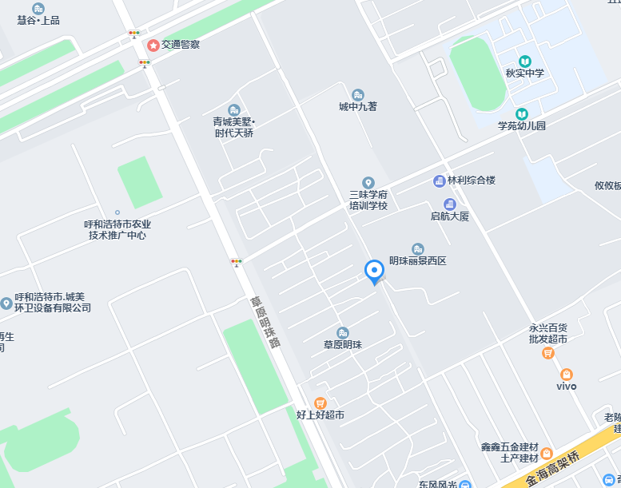
估价对 象
委估房产现状利用照片
外部照片
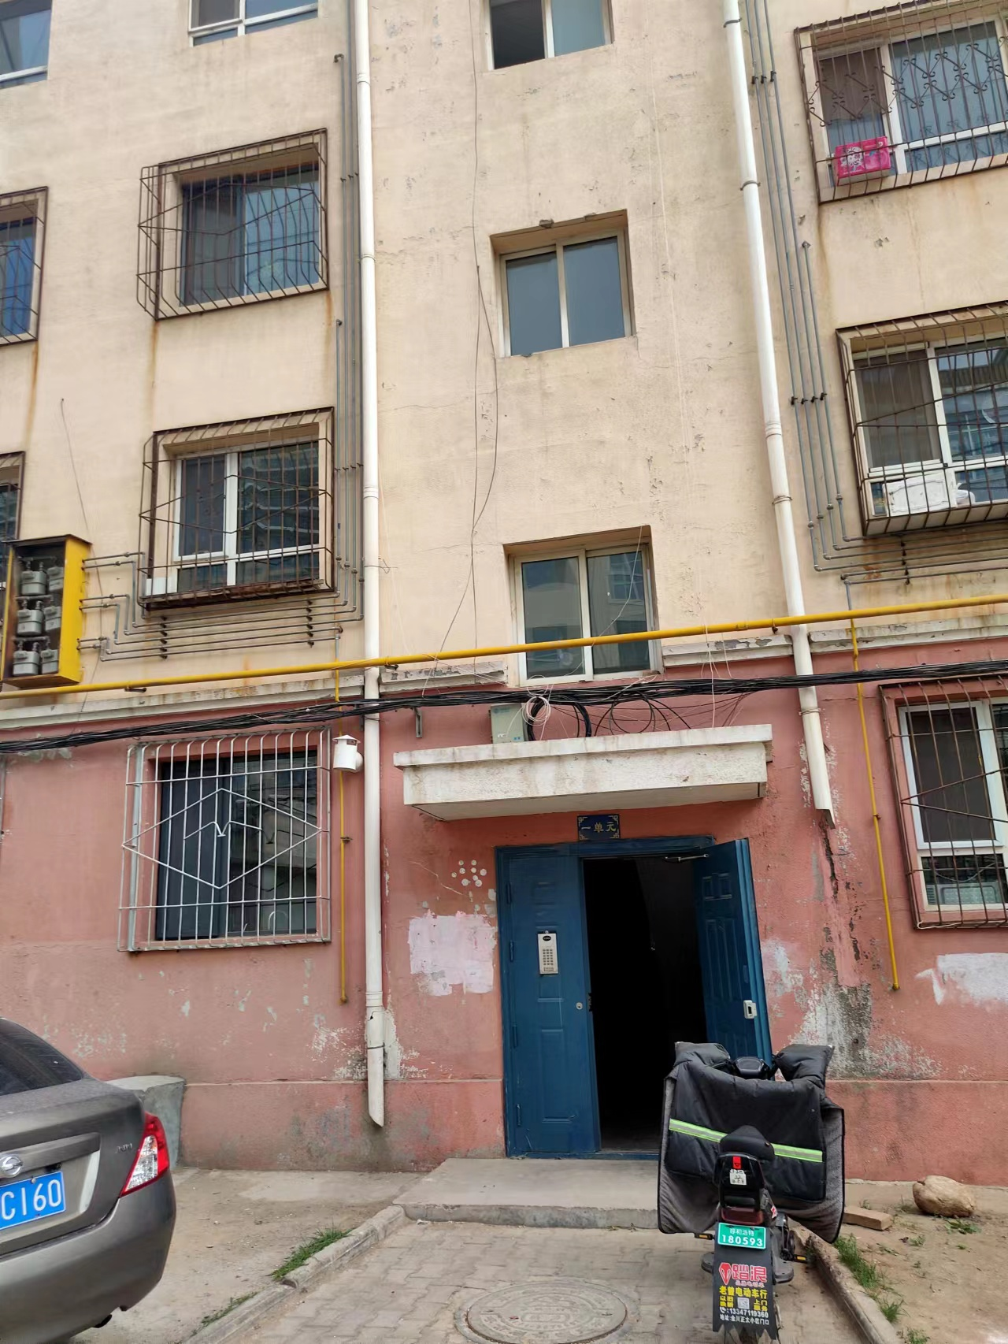
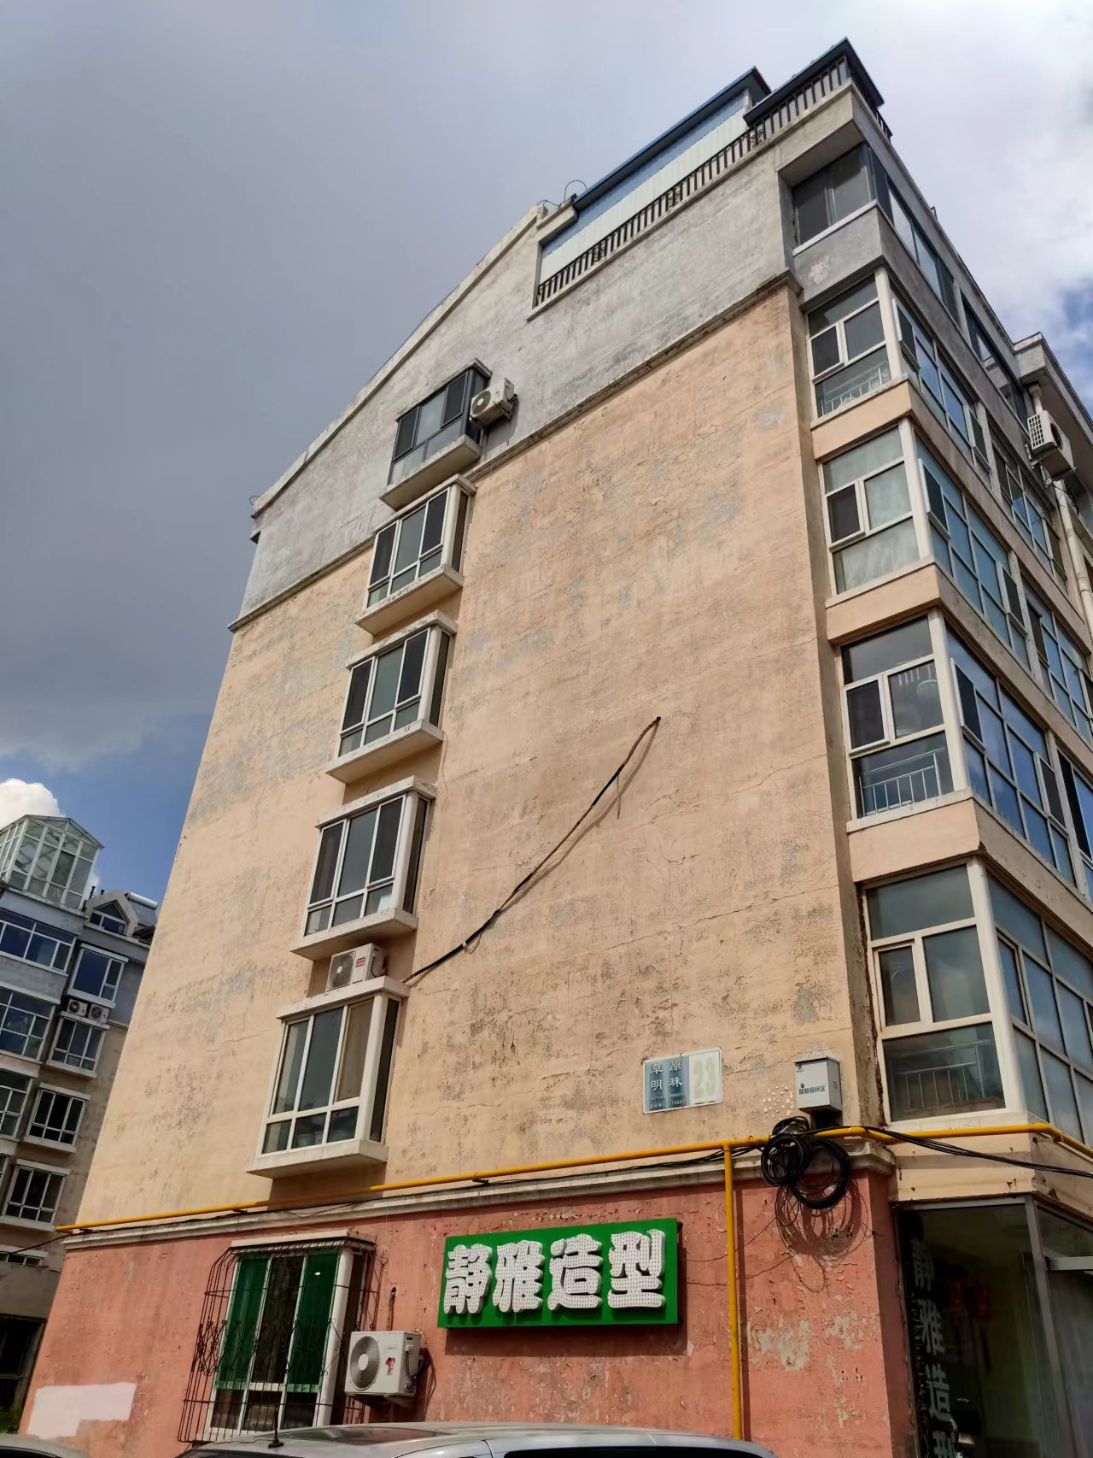
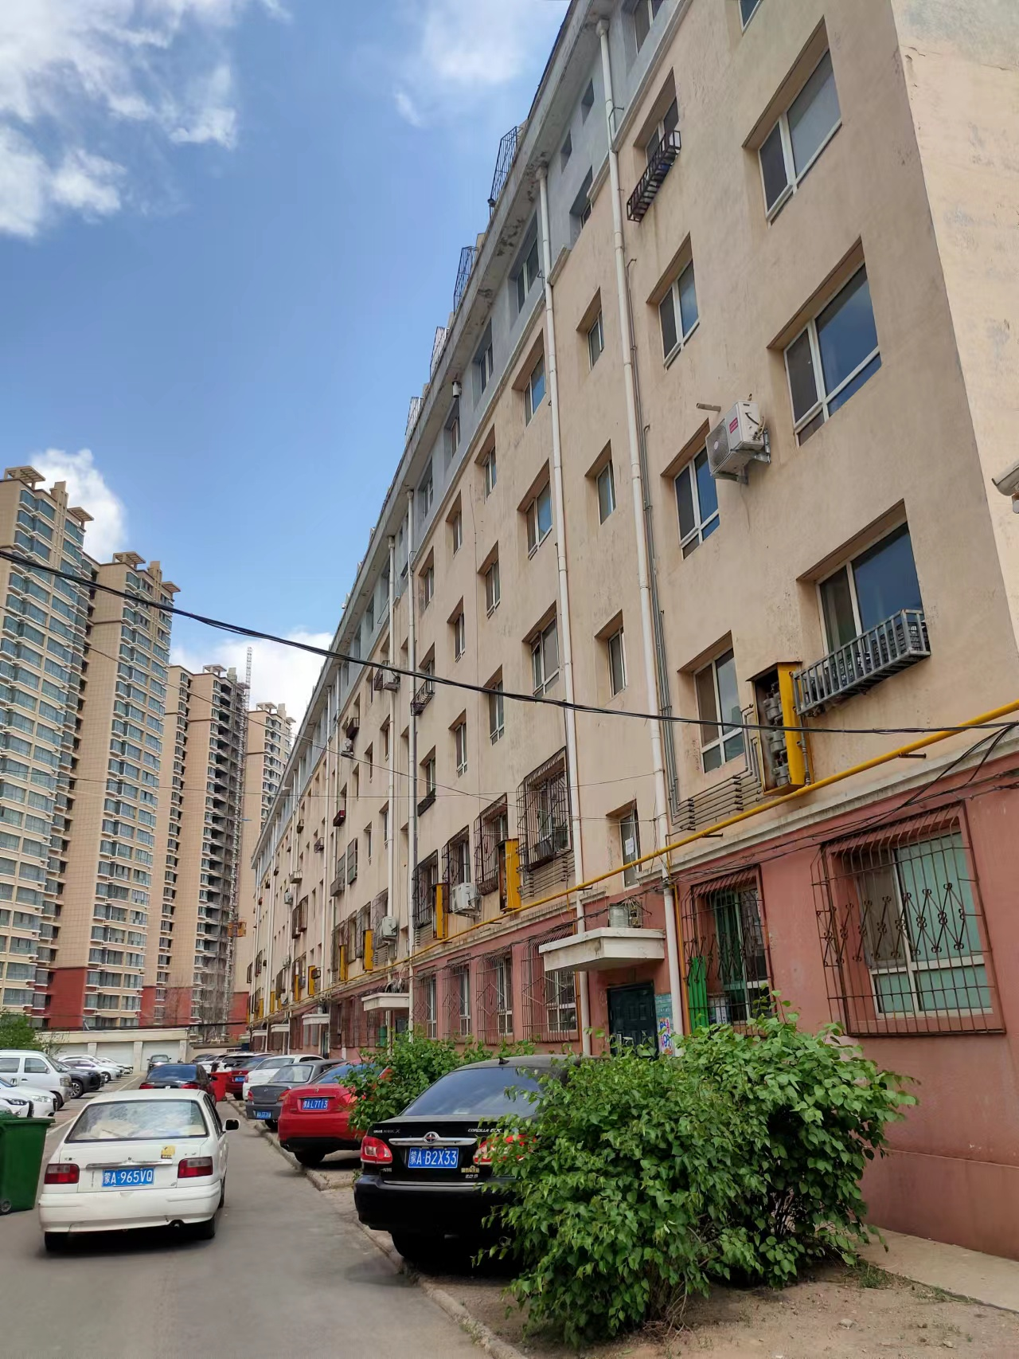
内部照片


